NÓMINAS.
1.- Empresa “ULTIMOCURSO S.A”. se creó el 10/10/2002 con domicilio en la calle General Shelly nº1, de Valladolid, CP 47013, con CIF A14875884, código cuenta cotización a la Seguridad Social 47/1234567/31, Entidad aseguradora de AT y EP: INSS (clave 777), Tiempo de trabajo: 8 horas diarias en jornada de lunes a viernes, Número de trabajadores: 3. Gerente y responsable de la empresa: José Luis Román con DNI: 12345678Z
La entidad bancaria de la empresa es: ES59-2096-0222-97-1234567899 y la entidad aeguradora medica es FRMAPP
Código de AT Y EP: 111

LA EMPRESA TIENE CONTRATADOS LOS SIGUIENTES TRABAJADORES
1.- La empresa en 1 de Octubre de 2010 de firma un contrato con el con el trabajador D. Juan Blanco Pérez, con los siguientes datos:
- Contrato duración indefinida.
- DNI: 12345678Z
- Número de afiliación a la Seguridad Social: 47/8765432/10
- Fecha nacimiento 01/02/1987
- Situación familiar: Casado con 2 hijos.
- Categoría profesional: Auxiliar Administrativo
- Grupo de cotización: 7
- Libro de matrícula: 001
- Cuenta del banco trabajador: ES10-2096-0122-56-2234567899

Retribuciones mes de marzo de 2018:
- Salario base: 930,50€/mes.
- Antigüedad: 46,50 €/mes.
- Plus de convenio: 21,04 €/mes.
Además este mes tiene como retribución
Recibe 2 pagas extraordinarias, en julio y diciembre, cuya cuantía de cada una es del salario base más la antigüedad que se generan semestralmente
La empresa le retiene en concepto de IRPF 7%.

2.- La empresa en 1 de Octubre de 2015 de firma un contrato con el con el trabajador, D. Rafael Negro Sánchez con los siguientes datos:
- Contrato duración determinada a tiempo completo.
- DNI: 12445655X
- Número de afiliación a la Seguridad Social: 47/8744442/69
- Situación familiar: soltero.
- Categoría profesional: Jefe Administrativo
- Grupo de cotización: 3
- Libro de matrícula: 003
- Cuenta del banco trabajador: ES95-2026-0120-85-3234567899

Retribuciones mes de marzo de 2018:
- Salario base: 1400 €/mes.
- Antigüedad: 250 €/mes.
- Plus de productividad: 600 €/mes.
Además este mes tiene como retribución
- Plus de transporte 50€/mes
Recibe tres pagas extras de 2250€ cada una prorrateadas y cobradas cada mes.
Otros datos:
Su tipo de retención de IRPF es de 21,34%...

3.- La empresa ha firmado el 1 de Octubre de 2017 de firma un contrato con el con el trabajador, D. Luis Gris Blanco con los siguientes datos:
- Contrato indefinido
- DNI: 09445667G
- Número de afiliación a la Seguridad Social: 47/87555572/01
- Fecha nacimiento 01/12/1978
- Situación familiar: casado con 5 hijos.
- Categoría profesional: Peón
- Grupo de cotización: 10
- Libro de matrícula: 005
- Cuenta del banco trabajador: ES81-2015-0100-75-3234567899

Retribuciones mes de marzo de 2018:
- Salario base: 28 €/día.
- Antigüedad: 2,5 €/día.
- Plus productividad: 12 €/día.
Además este mes tiene como retribución
- Horas extraordinarias por fuerza mayor por lo que le abonan 100 €/mes
Recibe tres pagas extras de valor 1000€.
Otros datos:
Su tipo de retención de IRPF es de 2%.

Con estos datos calcular;
- Bases de cotización por contingencias a la seguridad social y las retenciones a cuenta del IRPF.
- Posteriormente, confeccionar el recibo de salarios al mes de Marzo 2018.
- Confecciona el (RLC) recibo de liquidación y la (RNT) relación nominal de los trabajadores del mes de Marzo

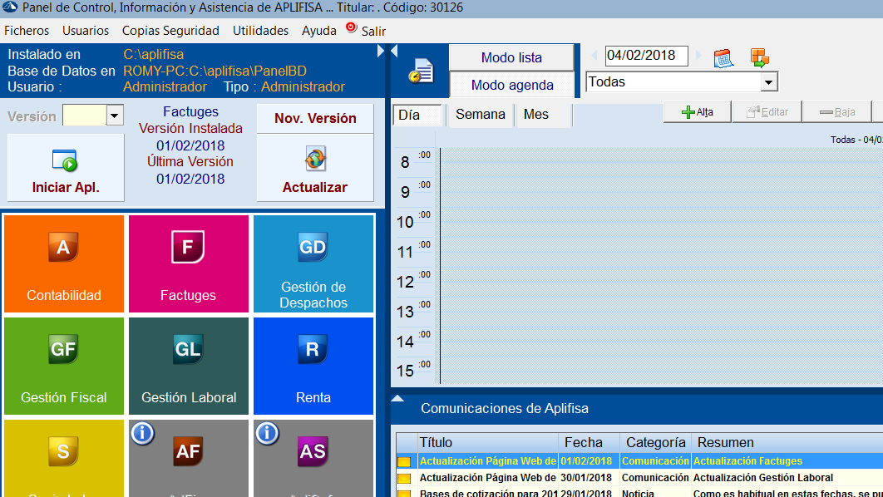
ENTRAMOS EN EL PROGRAMA DE NÓMINAS

CREACIÓN DE LA EMPRESA
Al entrar en el programa vamos a la 1ª ventana allí podemos crear
- Las empresas
- Los trabajadores
- Los convenios
- Y dar de alta diversos tipos de datos

Damos de alta la empresa

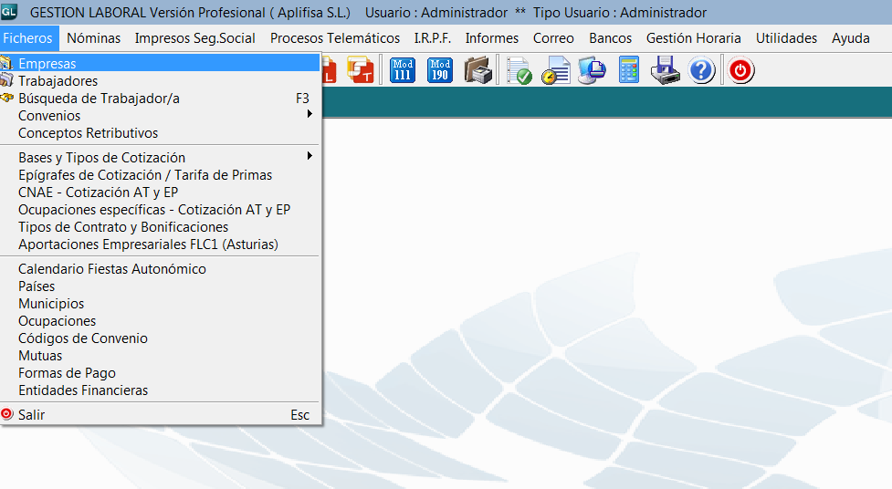

Aparece la siguiente pantalla y vamos a Alta< Ins>

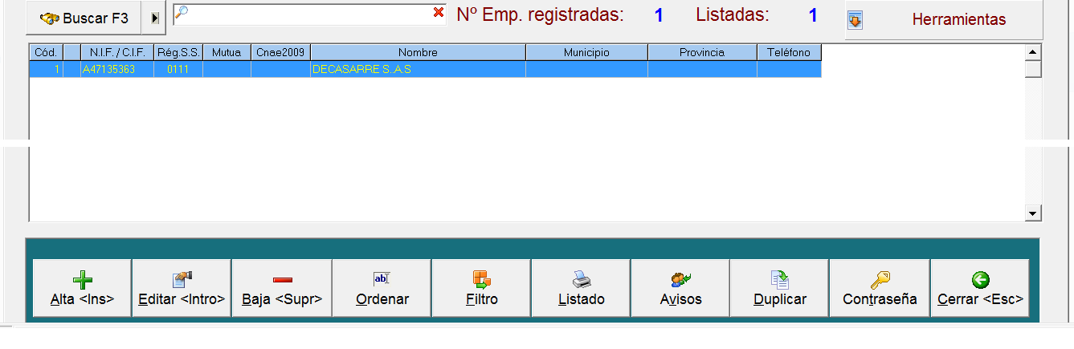
Si no hay ninguna no aparece nada no hay creada ninguna empresa si hay alguna aparecerá ahí

VAMOS PONIENDO LOS DISTINTOS DATOS DE LA EMPRESA
Identificación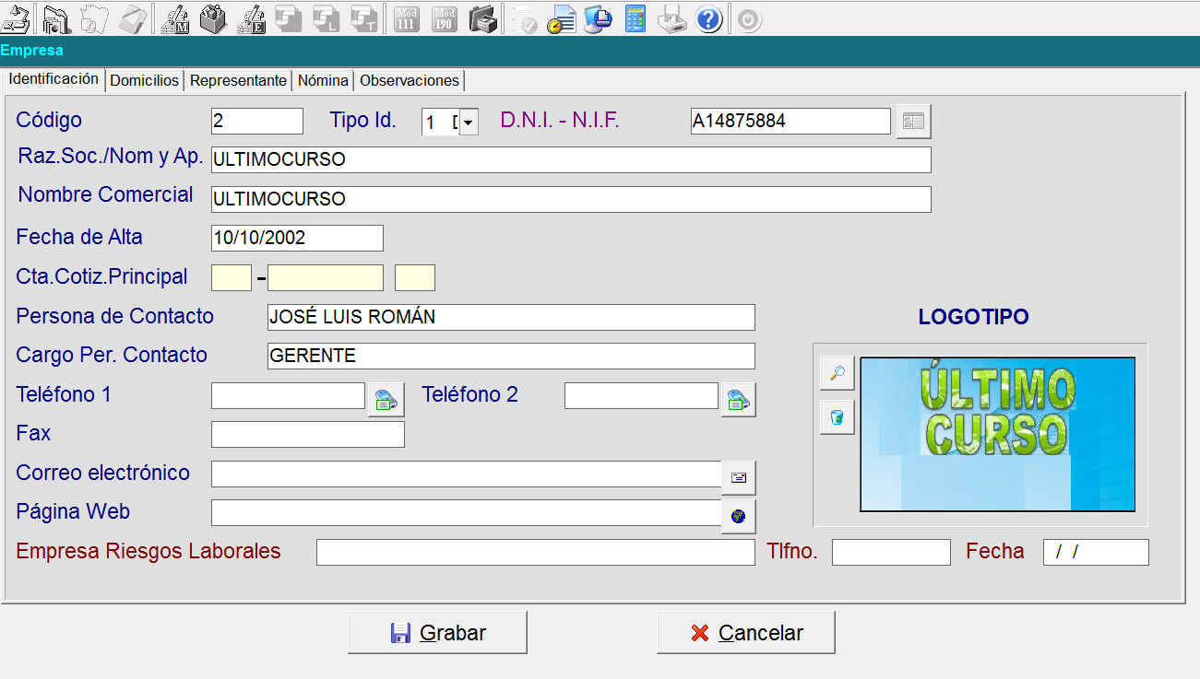

DOMICILIOS
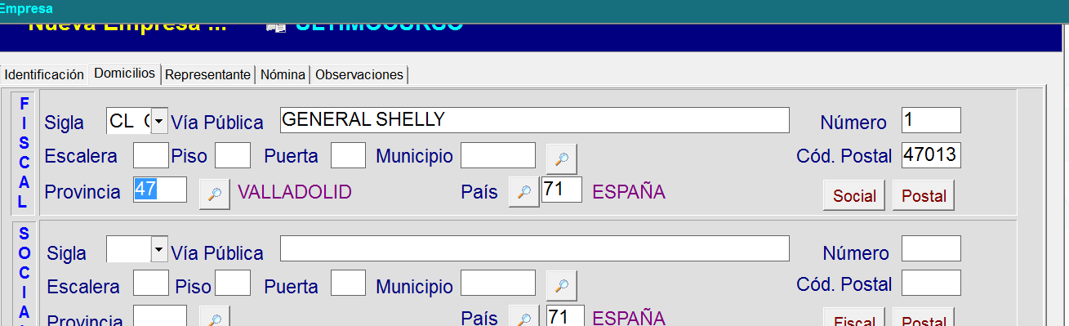
REPRESENTANTE
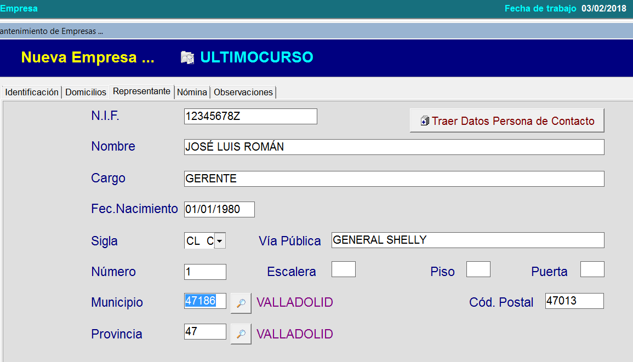

NOMINA: aquí ponemos el formato que queremos que nos salga la nomina y los enlaces a la contabilidad y fiscalidad
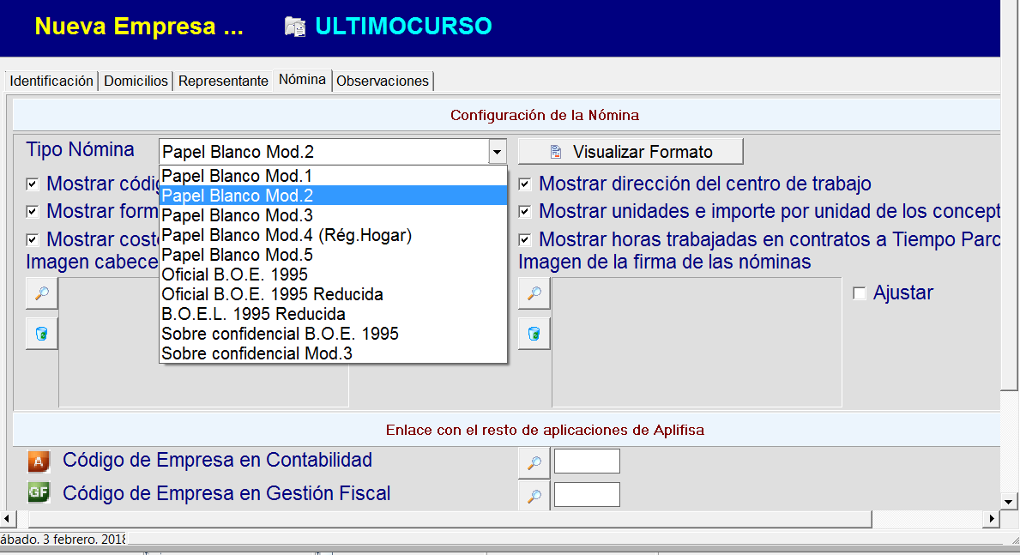

Con solo el nombre, el NIF y la cuenta de cotización podemos crear la empresa son los datos obligatorios

CUANDO TERMINEMOS DAMOS GRABAR => Si no hemos puesto la cuenta de cotización sale esta ventana con las pestañas necesarias para poner la cuenta de cotización.
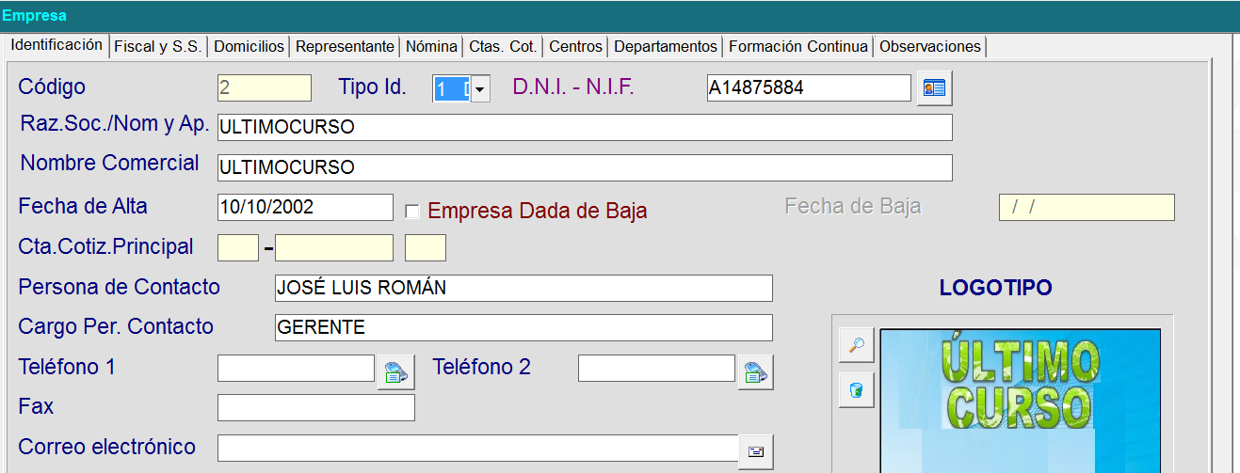

Vamos poner el nº de cotización a la seguridad social de la empresa
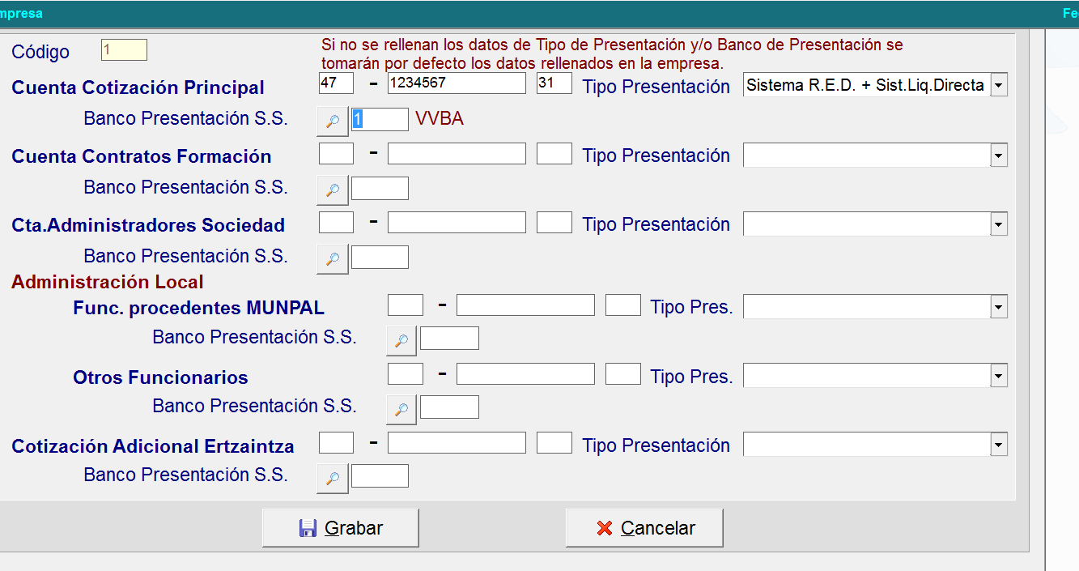

Si nos piden un banco lo escogemos del listado que aparecen o lo creamos
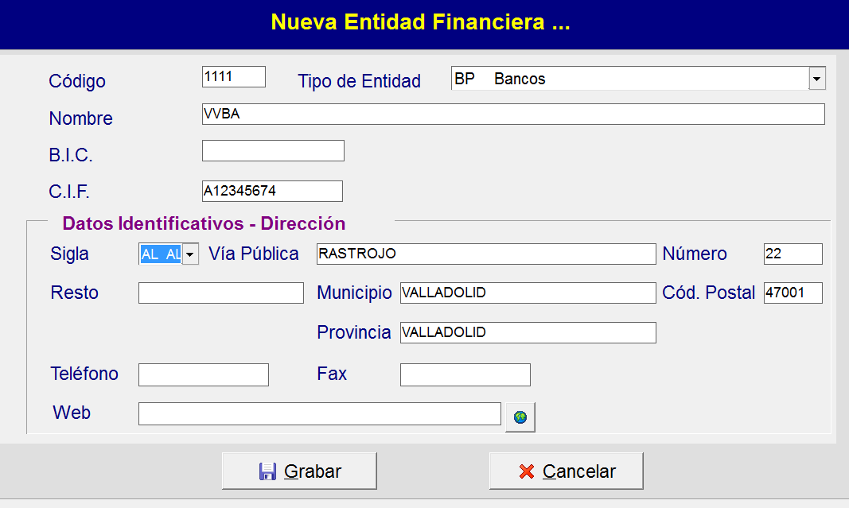

Al grabar nos dirá que tenemos que tener un centro de trabajo
Le damos de alta

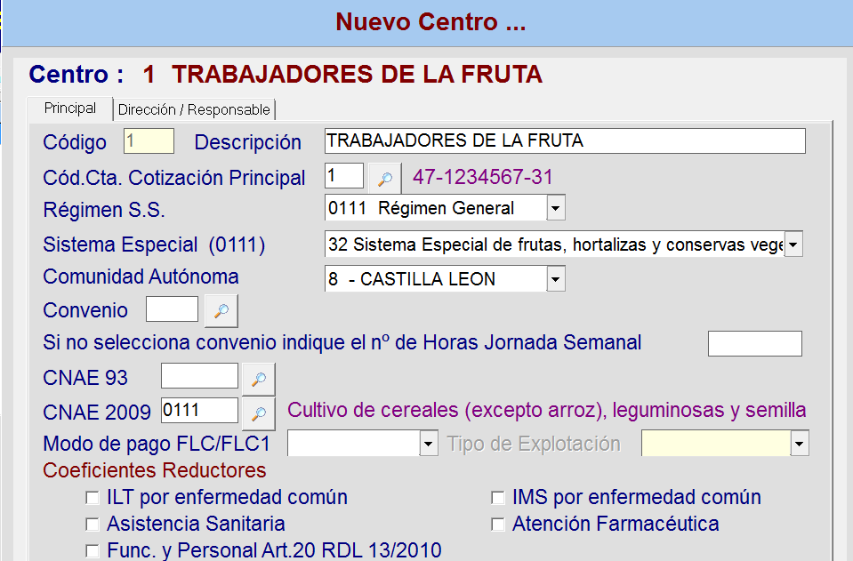

Y grabamos, grabamos y cerramos

Di salimos del programa y volvemos a entrar debemos primero escoger la empresa desde aqui

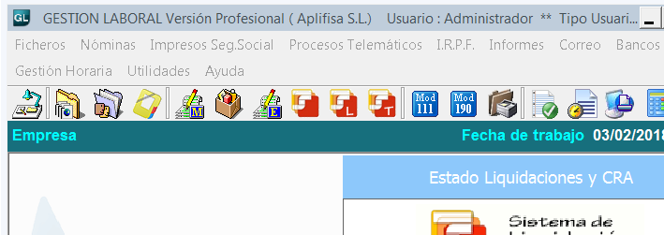

DAMOS DE ALTA A LOS TRABAJADORES: => Ficheros => TRABAJADORES

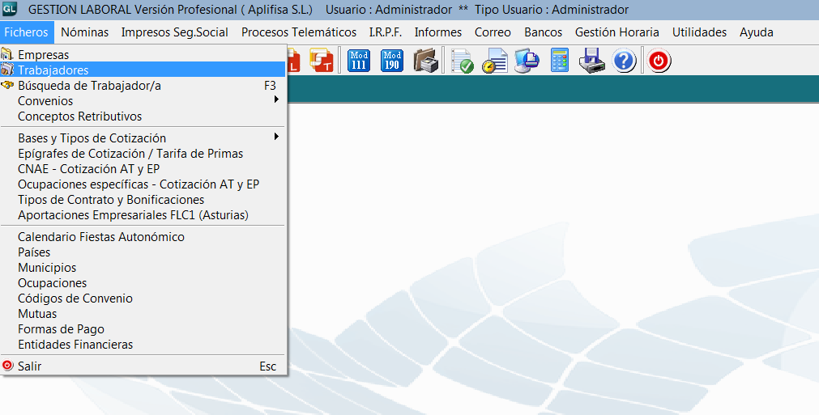

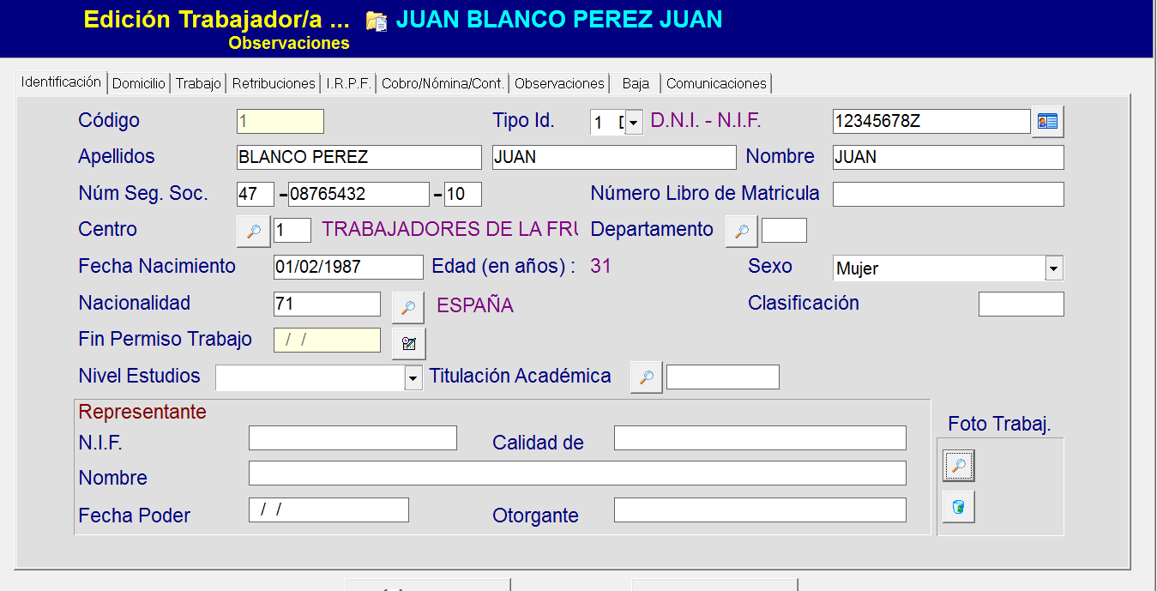
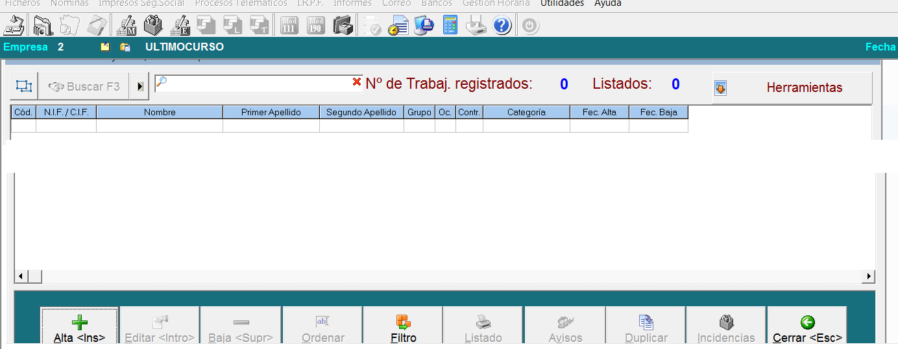

Cuando garbemos al trabajador aparecerán más pestañas para poner más datos

En trabajo ponemos datos del contrato y de la cotización
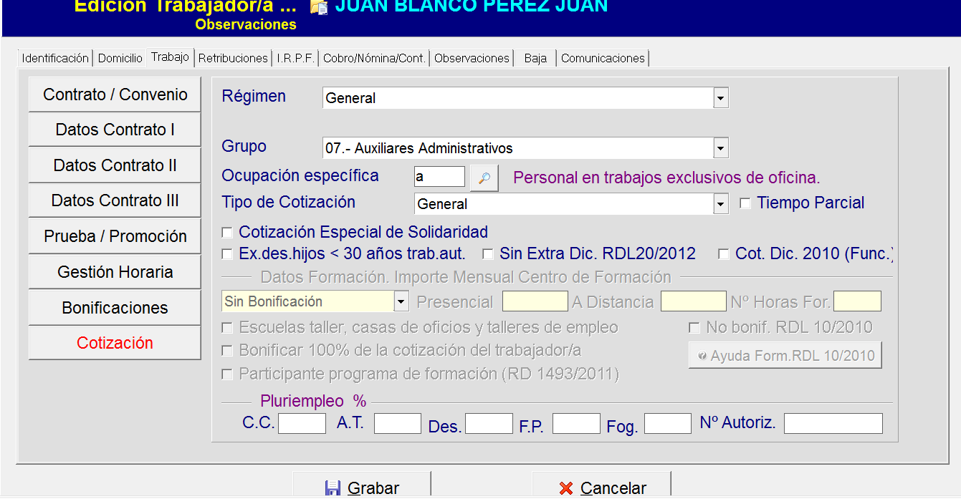
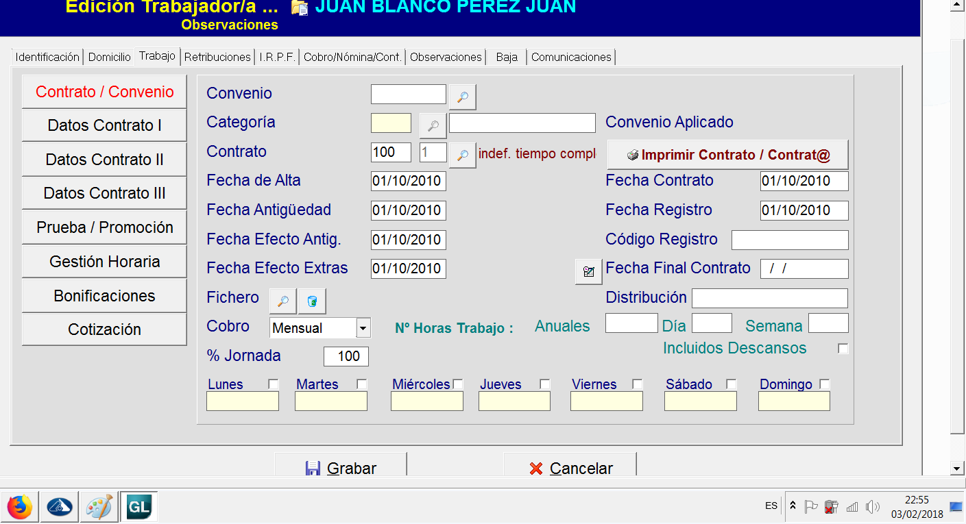

En IRPF ponemos el % que le va a retener hacienda
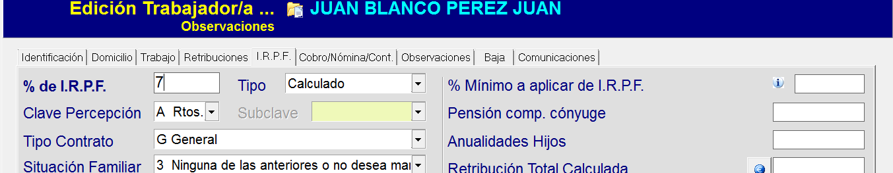

Aquí ponemos los datos de retribuciones de la nómina

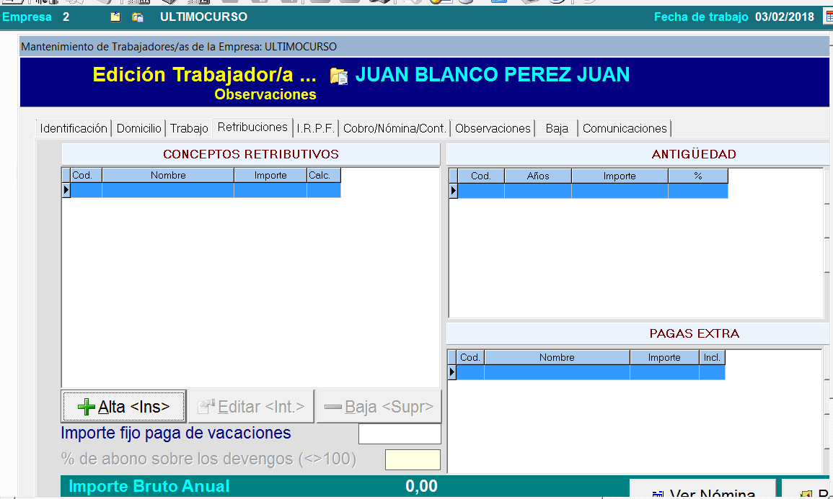

Para el calculo delas nóminas vamos Nominas calculo de nominas
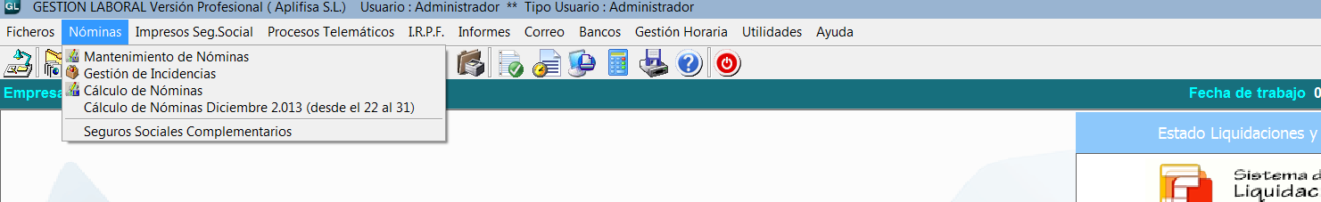

Elegimos la empresa a calcular la nómina y los empleados a los que les vamos a calcular y elegimos el mes

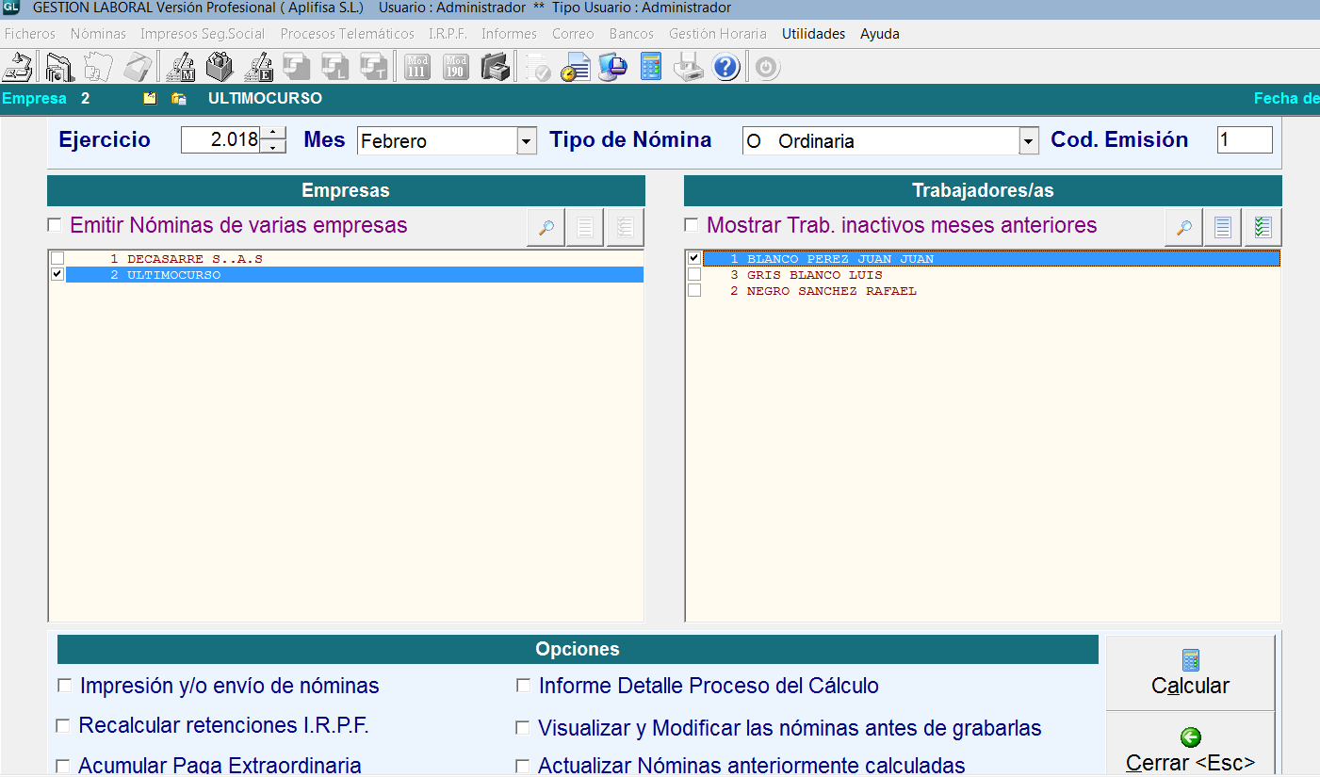

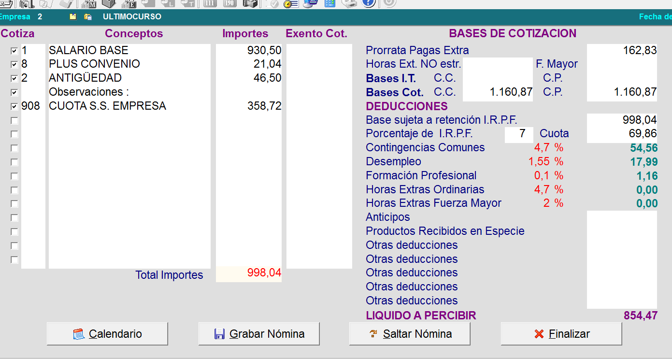

La segunda nomina tiene pagadas la extras mes a mes se lo debemos indicar

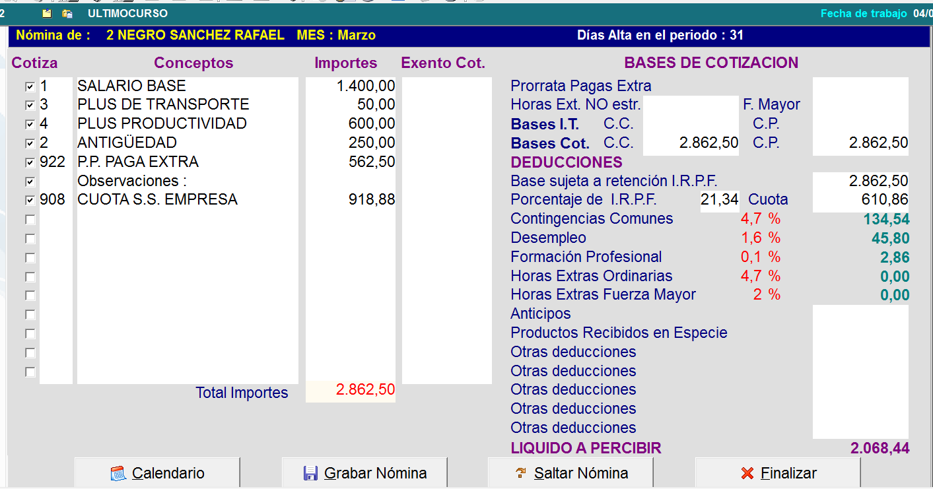

La nimna 3 las horas extras deben ser puestas en incidencias

